
G.A.M. Gruppo Amatori della Montagna Bisuschio
Via Roma 2/B - C.F. 95066740127 – Tel. 3400939806
E-mail: gambisuschio.info@libero.it
www.gambisuschio.it

Festa di Primavera allo Strologo. Anzi, no, a Pogliana

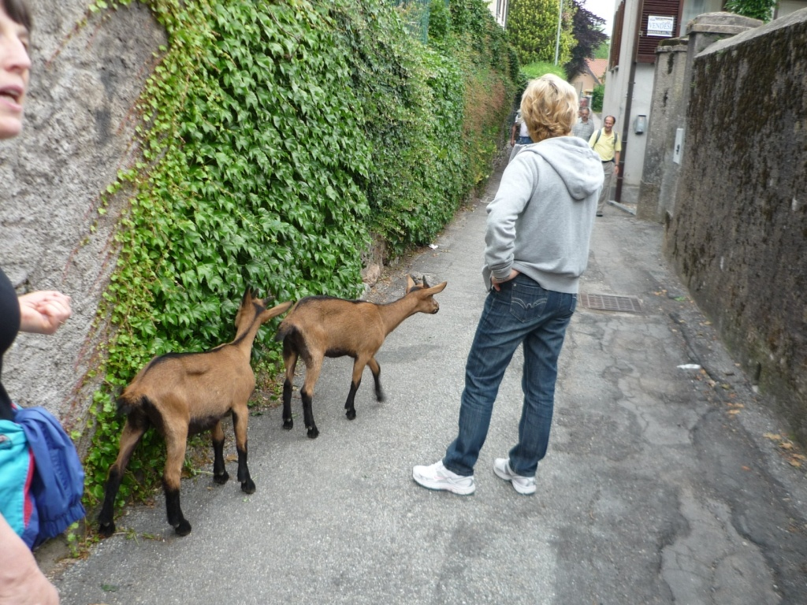
Beh, effettivamente… forse dobbiamo prenderne atto: l’angioletto GAM - ligio al dovere e puntualissimo l’anno scorso – quest’anno invoca diritti sindacali. Riduzione orario di lavoro; diritto alle festività ( Ma quali festività! Lavora un giorno alla settimana, una tantum! ); ferie… e quant’altro. Ultimamente si è reso disponibile al minimo delle sue possibilità: metà giornata di abbuono nelle prime due gite importanti, a Chiavari e al Parco del Beigua. Col meteo improponibile per la festa allo Strologo, nessun accenno di collaborazione da parte del suddetto alato. ( Ma quelli del direttivo avranno rinnovato l’assicurazione annuale? Dunque: la preghiera alla partenza la si dice; i ceri vengono regolarmente accesi…Qui si tratta proprio di sacrosante panciolle, per non dire altrimenti… ). Alla fine della fiera, vista la mal parata, e lo spezzatino già cotto dalle egregie cuoche Franca e Donatella, domenica 3 giugno – Festa di Primavera - il GAM decide per il pranzo al coperto. Abbandonati i verdi prati davanti alla baita dello Strologo, ci ritroviamo nei locali della ex-scuola di Pogliana. Pazienza. “Tanto, con il tempo brutto, verranno solo i fedelissimi...una trentina di persone… E poi…metà Valceresio è partita per Milano a incontrare il Papa; altri sono al mare a Cattolica col Centroanziani… ” Orbene, poiché nella vita non c’è mai niente di prevedibile, sulle panche prestate dagli alpini e dal centro di speleologia, a mezzogiorno in punto siamo la bellezza di 85
- O T T A N T A C I N Q U E –( + due viscole caprette accodatisi a un gruppo di soci nel loro pellegrinare tra i boschi del borgo) a reclamare polenta e spezzatino, polenta e zola, e finanche i salamini alla griglia che il presidente – conoscendo i suoi polli, tesserati e non - ha messo previdentemente ad arrostire. Tre tavoli che “erano avanzati” vengono messi subito a dimora nella saletta del calcetto.

A polenta pronta, tutti con le gambe sotto il tavolo, e via! Tra una chiacchiera e l’altra gli 85 suddetti spazzolano tutto, senza trovare alcuncchè da ridire sulla location improvvisata. Caffè, torta, e poi fuori a giocare sotto le direttive di Maria.
Indovina quanto è lunga la corda ( ben annodata e furbinamente ammassata per non dare nell’occhio…) – tiro alla fune – corsa con cambio di camicie al volo…giochi per i bimbi, che sono numerosi…

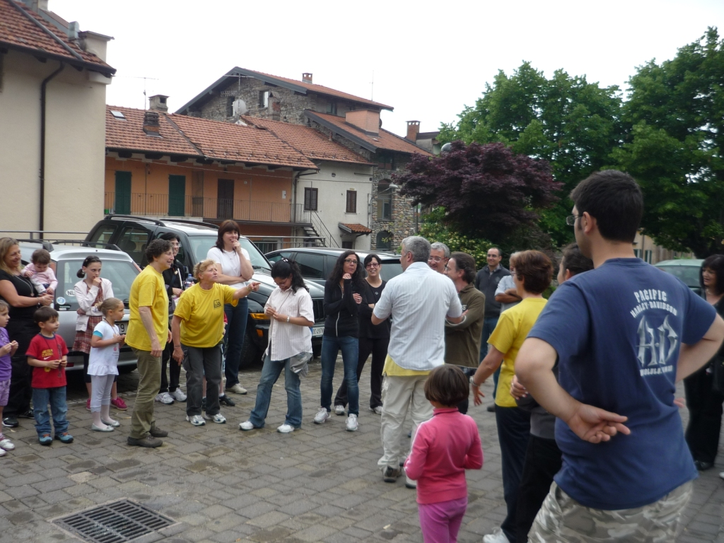
Arriva Roberto con la chitarra e si canta. Poi alle 16 ( ligi alle direttive canoniche di questa domenica particolare ) tutti alla Messa, che un volonteroso Don Luigi – l’unico sacerdote che si è trovato in valle – è venuto a celebrare. Bene, anche questa è fatta. Un’altra bella giornata insieme, con tanti che si sono dati da fare e il solito gruppo di bravi ragazzi e ragazze che lavorano sempre “ a gratis, “ per organizzare, cucinare, pulire, rimettere a posto, portar via pentole e panche… A sera, dopo la spaghettata di rito, si mette in una busta il ricavato per i terremotati dell’Emilia. Festeggiamenti, sì, ma sempre con un occhio vigile a chi, in questo momento, ha ben altro a cui pensare!
Grazie agli 85, che con la loro presenza, hanno contribuito a rimpinguare le casse della solidarietà.

03/ giugno/2012 Tiziana Zucchi

